**INFORMASJONSHEFTE FOR FORELDRE I MOBARN SYLTE OG MALME BARNEHAGE**

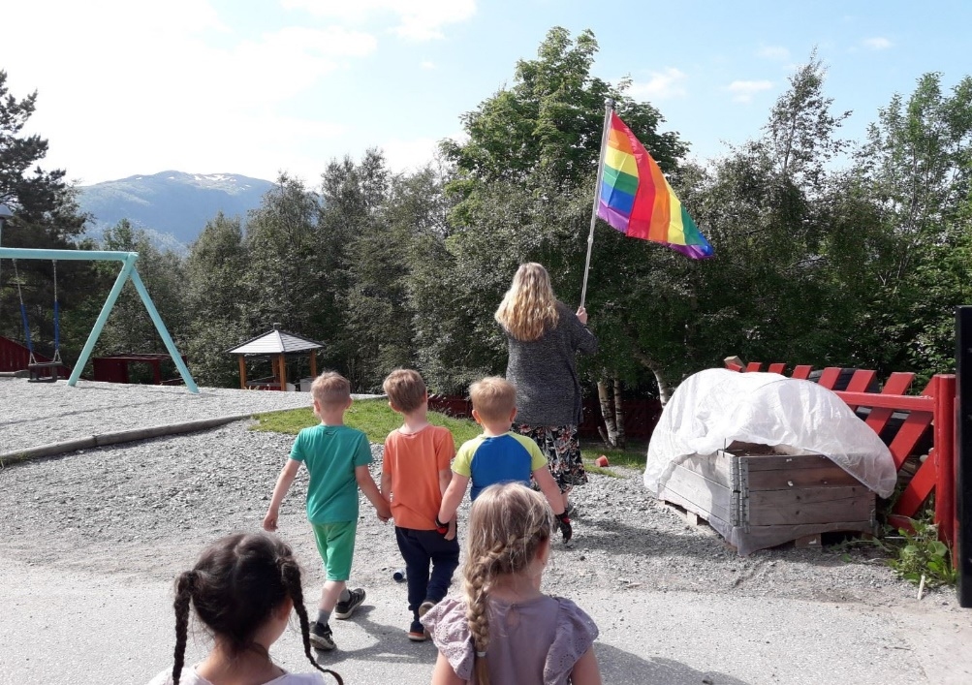

**«Med omsorg for framtida»**

**Gjennom respekt, omsorg, nærvær og trygghet!**

**NYTTIG INFORMASJON OM VÅR BARNEHAGE:**

Mobarn Sylte og Malme barnehage ble åpnet i 1993 med 2 avdelinger og utvidet med en stor avdeling i 2006.Vi er en av 12 Mobarn barnehager og Mobarn sin visjon er

**«Beste sted å være, leike og lære»**

og som drifter 12 barnehager i 3 kommuner.

**Mobarn som organisasjonen er oppbygd slik:**

1. Årsmøte med styret og innkalte delegater fra hver barnehage.
2. Mobarns styre.
3. Barnehagens samarbeidsutvalg
4. Foreldreråd

Mobarn har også egen administrasjon med daglig leder og 3 rådgivere.

**Åpningstider er mandag – fredag fra kl 07.00 – 17.00.**

Vi har åpent hele året unntatt lørdager og søndager og andre røde dager i tillegg til jule – og nyttårsaften.

Vi har også 3 planleggingsdager pr barnehageår hvor barnehagen er stengt. Disse dagene blir når mulig lagt til fridagene i skoleruta. Resten av planleggingen skjer på kveld og helg.

Vi holder til i **Malmefjorden** i Hustadvika kommune. Vår barnehage har kort vei både til skog, fjell og sjø selv om vi ligger i et boligfelt. I tillegg har vi har et stort uteområde med gode muligheter for ulike aktiviteter, og er en barnehage med sterk lokal tilknytning. Vi ønsker å være synlig i nærmiljøet.

Vi har 3 avdelinger med til sammen 63 plasser:

* Solsikka med 25-28 plasser i alderen over 4 – 5 år. Tlf 96098683
* Blåklokka med 18 plasser i alderen 2 – 3 år. Tlf 96098682
* Revebjella med 14 plasser i alderen 0 – 2 år. Tlf 96098681

**Bemanning:**

Vi følger statlig bestemt bemanningsnorm både når det gjelder pedagogtetthet og grunnbemanning.

Barnehagen har styrer i 100% stilling administrativt. Hver avdeling har 1 pedagogisk leder og en barnehagelærer, pluss fagarbeidere/assistenter og eventuelt ekstraressurser.

**Møter:**

Møter legger vi til mandager og hjelper vi hverandre på tvers av huset. Da avholder vi avdelingsmøter og ledermøte. Personalmøter avholdes på kveldstid. I tillegg har styrer nettverksmøter i kommunen og i Mobarn.

**Mat i barnehagen**:

Dere betaler kr 400 kr pr måned for 100% plass og barna får da servert 2 måltider i barnehage. Barna tar med matboks til frokost.

Vil følger folkehelseinstituttets anbefalinger når det gjelder mat i barnehagen:

Frokost: Havregrøt

Lunsj: Brødskive med ulike påleggssorter/grønnsaker eller varmmat.

2- måltidet: Knekkebrød med pålegg +frukt/ grønnsaker.

**Dagsrytme i barnehage:**

07.00: Barnehagen åpner.

08.00-08.30: Frokost

08.30-10.30: Leik og aktivitet ute og inne.

10.30: Lunsjmåltid

11.00: Soving eller utetid.

13.45: Ryddetid ute

14.00: Måltid m/ frukt eller grønnsaker

14.30: Hviling, leik eller aktivitet ute eller inne

17.00: Barnehagen stenger.

Det kan skje at måltid kan justeres litt i forhold til barnas behov**.**

**Sikkerhet:**

Forsikring**:**

Alle barn og ansatte er forsikret den tiden de er i barnehage. Eventuelle skader og ulykker skal registreres som avvik i vårt HMS system og blir meldt inn til forsikringsselskapet ved behov. Vi sjekker ute- og inne området daglig.

Politiattest og taushetsplikt:

Alle ansatte må levere politiattest før de starter å jobbe hos oss i tillegg til at de underskriver på vårt taushetsløfte.

**Informasjon:**

Kidplan er vår digitale hovedkanal for informasjon i tillegg til den daglige bringe - og hentesamtalen. Vi kan bruke SMS varsling som påminning om svarfrister og arrangement i barnehagen. Alle nye foreldre vil bli gitt tilgang til Kidplan når barnet starter i barnehagen. Det ligger også en kalender som viser planer for uka.

**Dokumentasjon**

Det vil ukentlig bli lagt ut **Ukeslutt** og bilder påKidplan. Det er enn oppsummering av uka som forteller om aktiviteter med henvisninger til Rammeplan for barnehager. Det gjøres også en **Års-evaluering** ved barnehageårets slutt hvor det kommer fram om vi har nådd oppsatte mål for barnehageåret.

**Foreldremedvirkning og samarbeid:**

Iflg Lov om barnehage skal foreldre og barnehage alltid ha et samarbeid med tanke på barnets beste. Det er viktig at foreldre spør og kommer med tilbakemeldinger til oss om hvordan de opplever barnehagen og det tilbudet vi har.

Det blir gjennomført:

* to foreldresamtaler, en om høst en og en på våren.
* to foreldremøter
* foreldrerådsmøte som består av alle foreldre
* et samarbeidsutvalg hvor det sitter foreldrerepresentanter
* brukerundersøkelse for foreldre.
* Lucia prosesjon og påske frokost/kaffe, dugnad og Sommerfest.

Dato for alle disse kan sees i Kidplan sin kalender hvor dere også vil se andre arrangement ment for barna.

**Plass i barnehagen:**

Tildeling:

Opptak skjer gjennom et optimert opptak og plasser tildeles automatisk etter Mobarn sine opptakskriterier. De fleste blir tatt inn ved hovedopptaket i februar/mars. Ellers er det løpende opptak når ledige plasser oppstår.

Oppsigelse:

Det er vanligvis 2 måneders oppsigelse på en barnehageplass men om barn som skal over i skolen ønsker å slutte til 31.juli må oppsigelsen foreligge innen 1 april.

**Personopplysninger og tillatelser:**

Dette gis personlige opplysninger gjennom utfylt skjema delt ut før oppstart og det gjennomfører oppstartsamtale ved barnets første dag i barnehagen.

**Betaling:**

Mobo er vår leverandør av økonomiske tjenester og er ansvarlig for utsending av faktura. Pris for full barnehageplass fra 15.08.2024 er kr 1500. Matpenger kommer i tillegg. Det gis søskenmoderasjon fra barn nr 2.

**Ferie/ fri:este.**

Barna skal ta ut 4 uker ferie i løpet av barnehageåret **som må være avtalt på forhånd som ferie!** 3 av uken bør være sammenhengende., dette til barnets beste.

Det skal gis beskjed om annet fravær gjennom foreldreregistrering på Kidplan eller ved en telefon eller Sms til avdelingen barnet ditt går på.

**Sykdom:**

Barn skal holdes hjemme med feber og oppkast/diare. Når det vender tilbake skal det være friskt nok til en vanlig barnehagedag. Da er det viktig for oss at barnets allmenntilstand er god. Ved oppkast og diare skal barnet være symptomfri i 48 timer før det kan komme tilbake i barnehagen. Sykt barn kan registreres av foreldre på Kidplan.

Medisinering avbarn kan skje med da etter skriftlig avtale ved våre standardskjema!

**Bringing -og henting:**

Det er viktig at dere har kontakt med en av personalet i disse situasjoner.

* Rygg bilen på plass ved parkering og vis forsiktig.
* STOPP BILEN (ellers trekkes eksoslukt inn på Solsikka gjennom ventilasjonsanlegget)
* Vask hendene når dere kommer morgenen.
* Informer personalet om det er noe spesielt med barnet denne dagen.
* Følg barnet på avdeling om ikke personalet kan møte dere i garderoben.
* Si alltid fra når du går og si ha det til barnet.
* Det er aldergrense på 16 år for å kunne hente barn i barnehagen.
* Sikre at en av de ansatte vet at barnet er hentet.

**Tilvenning i barnehagen:**

**Nødvendig utstyr for livet i barnehagen:**

Skiftetøy:

Pass på at barnet til enhver tid har minst et skift fra topp til tå i barnehagen. Tenk årstid!

For hele året:

Innesko, sklisokker, v/behov: vogn m/ og myggnetting og regntrekk. Bleier, slave og enkel drikkeflaske

Høst/Vår:

Regnklær, regnvotter, ull/fleece, parkdress, tynndress, hals, lue/hals, votter og gummistøvler.

Vinter:

Tykkdress, ull/fleece, hals, lue/hals, tykke votter og vintersko og cherrox

Sommer:

Sandaler, shorts/skjørt, t-shkjorte, hodeplagg mot sola og solkrem.

Tenk over at dressene bør være lett å bevege seg i og må ha strikk under bena.

NB! NB!: MERK ALT UTSTYR MED BARNETS NAVN!!

AV SIKKERHETMESSSIGE ÅRSAKER ØNSKER VI AT BARNA HAR KLÆR UTEN SNORER!!

Vi er opptatt av en god tilvenning og ønsker at foreldre setter av god tid til dette. Det er et viktig øyeblikk og periode i et lite barns liv og vi ønsker at alle barn skal oppleve det trygt. Foreldre får tilsendt velkomstbrev egne planer for oppstart for de 3 første dagene men vi forventer at det avsettes mere tid tilvenning etter hvert enkelt barns behov og det hvert gis mulighet til kortere dager for barnet i den første tiden.

Husk å sende med barnet eventuelle kosedyr og smokk for soving.

Det er viktig av våre åpningstider respektere. Vi åpner først kl 07.00 og stenger kl 17 og da skal alle barn og foreldre være ute av barnehagen.

Ved foreldrearrangement har tilstedeværende foreldre ansvar egne barn.

Malmefjorden februar 2024

Randi Larshus, styrer